Übungen zur Zitronenbatterie, AB
zurück zu V9_Elektrizität.doc
Material

pro Gruppe Zitrone, Cu-, Zn-Bleche und ein weiteres Metall, nicht Aluminium,
Multimeter aus den Übungen, LED
> drei Kabel mit Krokodilklemmen, ein Teller pro Zelle

Einzeln Cu-Rohr, Zn-Nagel, Apfel, Kartoffel,
Küvette mit Elektroden in Salzwasser, evtl. passende Glühbirne
Mignonzelle, Metallsäge, Zeitungspapier, Seife
Solarpropeller, Kopfhörer

Werkzeug Messer, Blechschere, Seitenschneider

Hefteintrag

Zwischen zwei / verschiedenen Metallen / in einer / leitfähigen Flüssigkeit / bildet sich / eine Spannung / aus.

Auf die Rückseite des Arbeitsblatts die aufgesägte Mignonzelle im Längsschnitt abzeichnen, s.u.

Bei Teilaufgabe f) ergänze in der Skizze a) Zitrone . . . . . . . . . . . . . . . . . . . . . als Elektrolyt
...und welche Stromstärke..

Hintergrund

Alufolie-Speichel-Goldzahn
Seenotbatterie wird mit Meerwasser gefüllt

http://de.wikipedia.org/wiki/Elektrizit%C3%A4t#Historische_Daten
http://de.wikipedia.org/wiki/Luigi_Galvani
http://de.wikipedia.org/wiki/Galvanische_Zelle
http://de.wikipedia.org/wiki/Alessandro_Volta
http://de.wikipedia.org/wiki/Batterie
http://de.wikipedia.org/wiki/Alkali-Mangan-Batterie
http://de.wikipedia.org/wiki/Elektrochemische_Spannungsreihe#Elektrochemische_Spannungsreihe

Merkspruch für die Spannungsreihe ausgewählter Elemente
nicht verwechseln mit der Triboelektrischen Reihe für die Reibungselektrizität
Kaiser Napoleon mag alle zackigen Soldaten - Blei haben fei cubanische Agenten auch
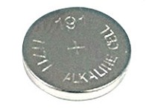
(K - Na - Mg - Al - Zn - Sn - Pb - H – Fe - Cu - Ag - Au)

Anode
vermutlich so: Zn → Zn⁺⁺ + 2 e⁻
wg. pH nicht so Zn + 2 H₃O⁺ → Zn⁺⁺ + 2 H₂O + H₂

Kathode
wg. pH nicht so 2 H₃O⁺ + 2 e⁻ → 2 H₂O + H₂
sondern MnO₂ + H₂O + e⁻ → MNO(OH) + OH⁻
dann Zn⁺⁺ + 2 OH⁻ → ZnO + H₂O
Alkali-Mangan-Trockenbatterie, Redox:
Zn + 2MnO_2 + H_2O → ZnO + 2MnO(OH)
woher kommt da das Wasser?

a
A
positive electrode
negative electrode
(+)
(-)
has
battery
a
and
+Pol -Pol

7.5 Batterien
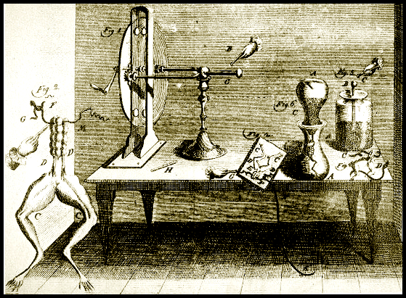
a) Stecke ein Kupfer- und ein Zinkblech in eine Zitrone.
Miss zwischen beiden, welche Spannung
die Batterie erzeugt: U = . . . . . V

Messgerät,
auf V = ,
Cu Zn Kabel in V
(+) (-) und in COM.

Zitrone
Bild: Zum Froschschenkelexperiment
von Luigi Galvani 1789

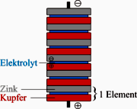
b) Verändere eine Versuchsbedingung und miss nochmal.
(Ein anderes Metall, andere Abmessung, andere Frucht etc.)
Geändert:
. . . . . . . . . . . . . . . . . . . . . . . . . U = . . . . . V

c) Schalte mit deiner Nachbargruppe mehrere Batterien in Reihe
und miss erneut!
U = . . . . . V

Bild: Das Prinzip der ersten Batterie
von Alessandro Volta um 1800.
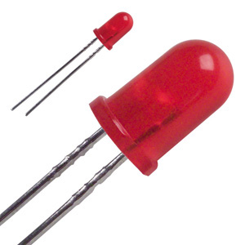
d) Versuche eine Leuchtdiode zum Leuchten zu bringen.
Beachte, dass es hier auf die Polung ankommt!

LED

e) Setze richtig zusammen:
Bild: Das kurze Bein der LED (Kathode)
Zwischen zwei
verschiedenen Metallen
bildet sich
wird mit dem negativen Pol
der Batterie verbunden.
aus
leitfähigen Flüssigkeit
in einer
eine Spannung

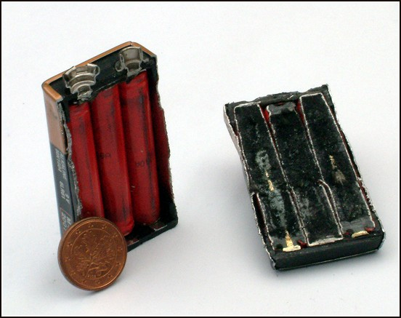

. . . . . . . . . . . . . . . . . . . . . . . . . . . . . . . . . . . . . . . . . . . .

f) Schneide eine käufliche Batterie auf und
vergleiche die Teile mit der selbstgebauten Batterie.

Batterien wandeln chemische in elektrische Energie um.
Bei manchen Stoffen lässt sich die Reaktion auch umkehren.
Diese werden in wiederaufladbaren Akkus verwendet.

Vorsicht:
Batterien, besonders Knopfzellen,
sind zum Teil giftig und müssen als Sondermüll oder beim Verkäufer entsorgt werden!

Bild: Querschnitt durch eine 9 V
Alkali-Mangan Blockbatterie.
Aufbau einer Alkali-Mangan-Zelle
bunt!
leitfähiger Außenmantel, +Pol - Krokodilklemme

gepresster Braunstein (Anode) - Kupferblech

Faserpapier, ionendurchlässig - Zitrone

Zinkpulver mit Kaliumhydroxid (Kathode) - Zinkblech

Metallstift, -Pol - Krokodilklemme

